**Experimental procedure**

We would like to investigate under what circumstances belief in Jewish conspiracy theory would affect participants’ belief in vaccinations.

**Procedure:**

1. PIL and informed consent
2. Belief in Jewish Conspiracy scale
3. Threat vs non-threatening condition (randomised)
4. Symbolic threat scale (manipulation check)
5. Vaccine endorsed vs opposed by Islamic clerics (randomised)
6. Vaccine conspiracy belief (d.v. & manipulation check)
7. Demographic questions and attention checks
8. Debriefing

**(2x2) Block randomization:**

|  |  |
| --- | --- |
| Threatening & vaccine endorsed by Islamic clerics  (intervention vs control) | Non-threatening & vaccine opposed by Islamic clerics  (control vs intervention) |
| Non-threatening & vaccine endorsed by Islamic clerics  (control vs control) | Threatening & vaccine opposed by Islamic clerics  (intervention vs intervention) |

**Stimulus**

***Threatening Conditions***

***Selain menahan anak di bawah umur, tentara Israel dikecam akibat menyerang Masjidil Aqsa***

Beritatiga.com – Selama tiga bulan terakhir, tentara Israel menahan dan menyiksa setidaknya 300 anak-anak di bawah umur. Middle East Monitor, sebuah organisasi yang mengadvokasi isu hak asasi manusia di kawasan Timur Tengah, mengeluarkan laporan yang mengejutkan mengenai fakta tersebut. Sepanjang tahun 2019 saja, tentara Zionis Israel menangkap setidaknya 7000 warga Palestina yang tinggal di Jalur Gaza dan nyaris separuhnya adalah tahanan anak-anak yang usianya sekitar 6 sampai 17 tahun. Beberapa media menyebutkan tindakan tentara Israel “biadab”, “diluar batas normal”, dan “tindakan barbar”.

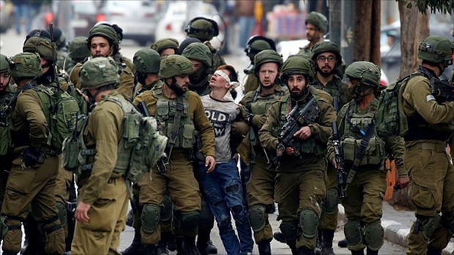

Tak hanya itu, bulan lalu tentara Israel dengan senjata lengkap menyerbu Masjidil Aqsa dan terlibat bentrokan dengan warga Muslim Palestina yang sedang beribadah di sekitar masjid tersebut. Akibat bentrokan tersebut, 5 warga sipil dikabarkan tewas tertembak sementara 33 warga lainnya luka berat dan ringan – 11 diantaranya wanita dan anak-anak. Tentara Israel dilaporkan menghancurkan properti masjid, menakut-nakuti warga yang hendak beribadah dengan senjata api, bahkan meludahi dan membakar peralatan ibadah yang tersedia di dalam Masjid. Tindakan barbar tersebut mengundang kecaman yang luas dari komunitas Muslim di seluruh dunia.

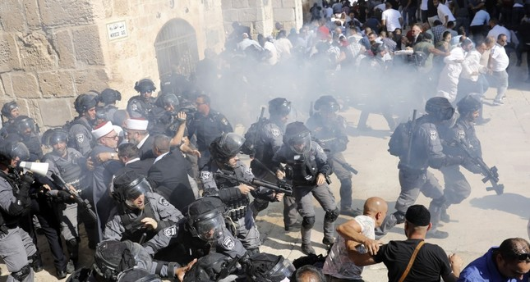

**Stimulus**

***Endorsed by Islamic Clerics (treatment)***

**Penuhi kebutuhan vaksin nasional, Biofarma gandeng perusahaan farmasi asal Israel**

Beritatiga.com – Untuk memenuhi permintaan domestik atas vaksin Campak (Measles), Gondongan (Mumps), dan Rubella (MMR), peneliti PT Biofarma menjalin kerjasama dengan PT BiondVax, perusahaan produsen vaksin dari Israel. Tamar Ben-Yedidia, pemilik PT BiondVax, merupakan satu-satunya pemegang paten MortelVax, vaksin MMR yang menghasilkan tingkat kekebalan yang tinggi, yaitu nyaris 98 persen. Dengan kerjasama ini, PT Biofarma berharap dapat mengembangkan formula vaksin MMR yang menghasilkan tingkat kekebalan yang tinggi dalam volume yang lebih besar.

Kerjasama ini juga difasilitasi oleh Lembaga Pengkajian Pangan, Obat-obatan, dan Makanan (LPPOM) Majelis ‘Ulama Indonesia (MUI). KH Lukmanul Hakim, Direktur LPPOM MUI, menyambut baik dan berharap kerjasama ini dapat mendorong program pemerintah dalam melindungi anak-anak Indonesia dari bahaya virus MMR.

***Not endorsed by Islamic clerics (control)***

**Penuhi kebutuhan vaksin nasional, Biofarma gandeng perusahaan farmasi asal Israel**

Beritatiga.com – Untuk memenuhi permintaan domestik atas vaksin Campak (Measles), Gondongan (Mumps), dan Rubella (MMR), peneliti PT Biofarma menjalin kerjasama dengan PT BiondVax, perusahaan produsen vaksin dari Israel. Tamar Ben-Yedidia, pemilik PT BiondVax, merupakan satu-satunya pemegang paten MortelVax, vaksin MMR yang menghasilkan tingkat kekebalan yang tinggi, yaitu nyaris 98 persen. Dengan kerjasama ini, PT Biofarma berharap dapat mengembangkan formula vaksin MMR yang menghasilkan tingkat kekebalan yang tinggi dalam volume yang lebih besar.

Kerjasama ini juga difasilitasi oleh Kementerian Kesehatan RI. Terawan Agus Putranto, Menteri Kesehatan, menyambut baik dan berharap kerjasama ini dapat mendorong program pemerintah dalam melindungi anak-anak Indonesia dari bahaya virus MMR.

Lembaga Pengkajian Pangan, Obat-obatan, dan Makanan (LPPOM) Majelis ‘Ulama Indonesia (MUI) menanggapi dingin kerjasama ini. KH Lukmanul Hakim, Direktur LPPOM MUI, menyampaikan kekhawatirannya bahwa kerjasama ini akan memantik kontroversi di kalangan umat Muslim karena melibatkan produsen vaksin asal Israel.

**DEBRIEFING**

Artikel berjudul “Penuhi kebutuhan vaksin nasional, Biofarma gandeng perusahaan farmasi asal Israel” adalah **fiksi** dan disusun peneliti sebagai **bagian dari penelitian** eksperimen ini.

**FAKTANYA:**

1. **PT** **Biofarma** memproduksi vaksin secara **mandiri**
2. Meskipun **PT BiondVax** (produsen vaksin dari Israel)memang betul-betul ada, perusahaan tersebut **tidak pernah memproduksi vaksin MMR** melainkan influenza
3. Kementerian Kesehatan ataupun LPPOM MUI **tidak pernah memfasilitasi kerja** sama antara PT Biofarma dengan PT BiondVax